职业卫生技术报告信息网上公开记录表
用人单位名称 | 科世达（贵阳）机电有限公司
用人单位注册地址 | 贵州省贵阳市花溪区经济技术开发区盘江南路20号
联系人 | 王波
报告名称及编号 | 18181483702
项目组人员 | 陈灏、谢云云
现场调查人员 | 陈灏、谢云云
现场调查时间 | 2024.10.8 | 用人单位陪同人 | 王波
采样与测量人员 | 陈灏、冉茂家
采样与测量时间 | 2024.10.9与10.11 | 用人单位陪同人 | 王波
现场照片(现场调查及现场采样与测量照片，含企业名称或标识的合影照片)
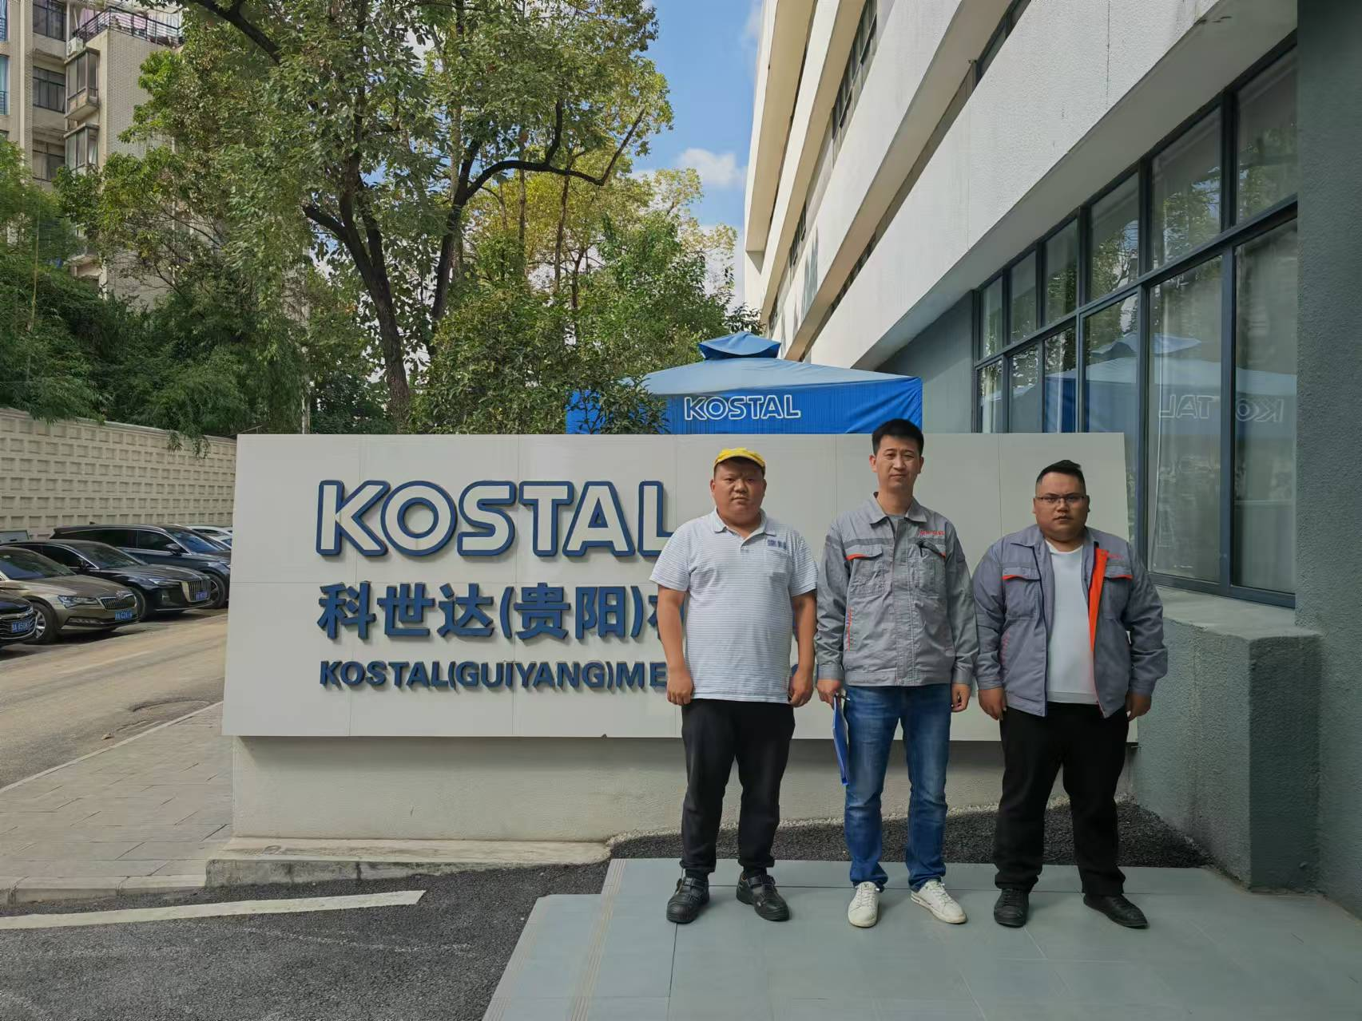
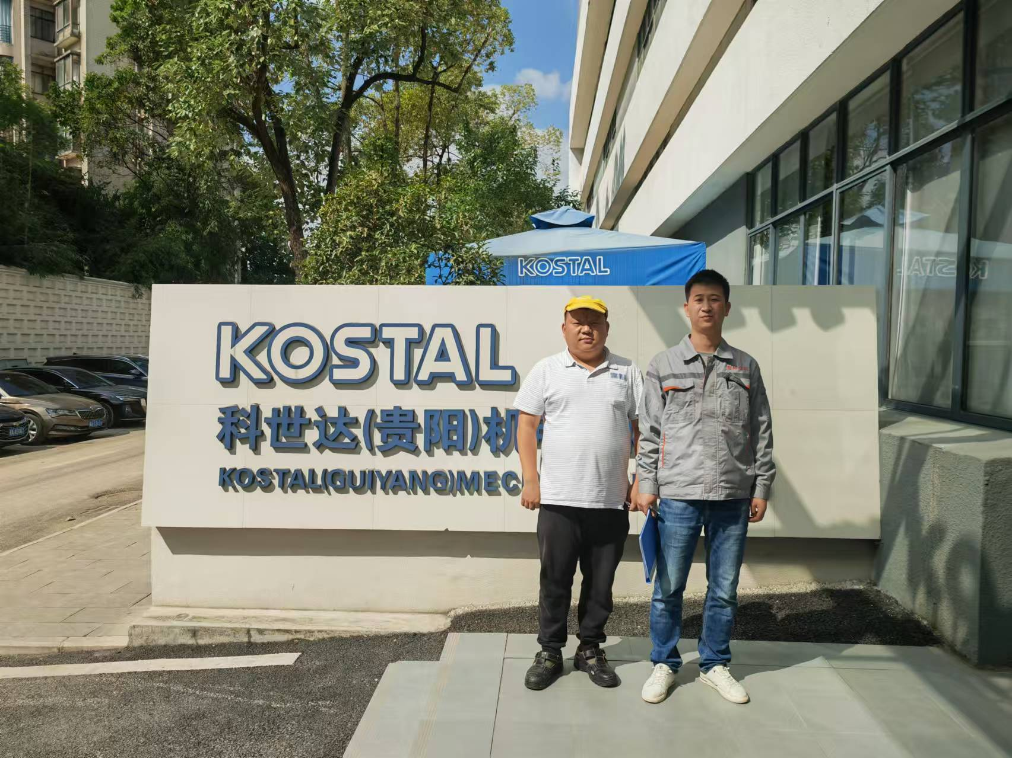

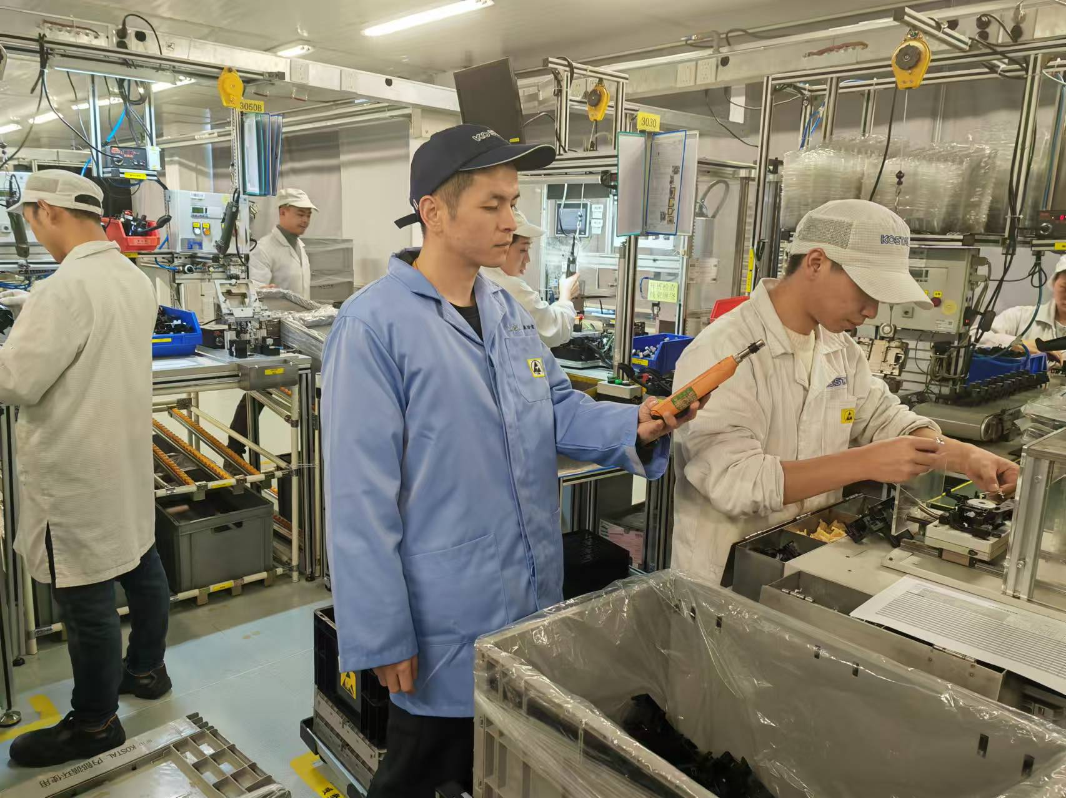
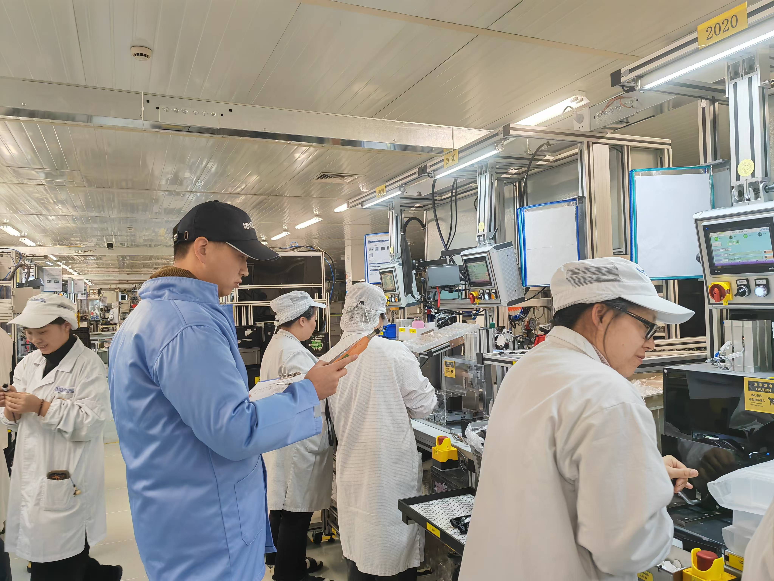
调查合影 检测合影

检测照片 检测照片

